ワーク１

● 最近のお子さんの様子（困ったこと）を思い出してみましょう。


ワーク2

● ワーク1で出た事柄について、自分ならどう関わりますか？
自分自身が書いた事柄でも、他の方の事柄でも構いません。

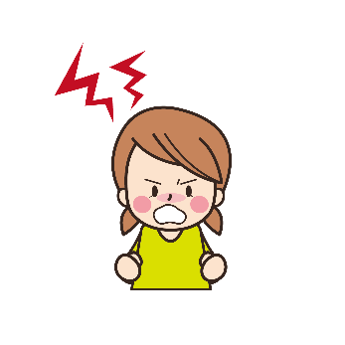
子どもの欲求や思いを受け止める
資 料
自我が芽生え、1歳半ば頃から強く自己主張することも多くなります。
自分の思いや欲求を主張し、受け止めてもらう経験を重ねることで、他者
を受け入れることができ始めます。また、友達や周囲の人への興味や関心
が高まり、自発的に働きかけていくようにもなります。子ども同士の関わ
りが徐々に育まれていく時期です。
一方で、自分の思う通りにはできずもどかしい思いをしたり、寂しさや甘えたい気持ちが強くなって不安定になったりと、気持ちが揺れ動くこともあります。
「保育所保育指針解説」（厚生労働省／平成３０年）
をもとに岡山県教育庁生涯学習課が作成
ワーク3

● いやいや期をのりこえるために、自分にできそうなことを考えてみましょう。

ふりかえり

● 今日の学びをこれからの子育てにどのように生かすか、書きましょう。

